附件：
保密宣传教育线上培训操作指南
一、注册登录
1.手机应用商店下载、更新最新版“保密观”APP。注册成为“保密观”APP或中国保密在线网站（http://www.baomi.org.cn/）会员后，即可登录系统参加培训。（“保密观”APP、中国保密在线网站账号通用）
（1）通过“保密观”APP进入培训系统，有两种方式：
第一种：点击首页标题图。


第二种：点击“学堂”—“培训”。
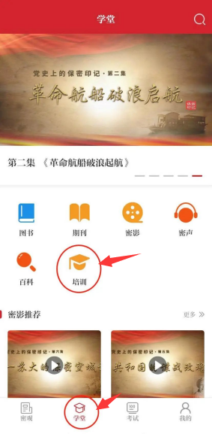
- 通过中国保密在线网站进入培训系统：点击首页标题图进入即可。
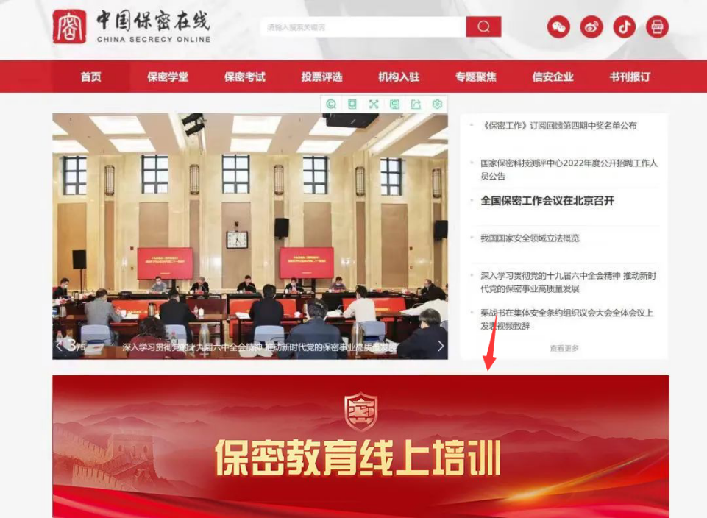
二、学习考试
进入系统，点击“课程”开始学习。课程内容包含保密优良传统、保密法律法规、保密知识常识、保密技术防范和保密警示案例5部分，分为视频和音频两种形式。其中，标注“必修”字样的课程，是必须学习的内容。

系统会自动记录学习时长。可在“简介”—“已得学时”中查看个人学习情况。
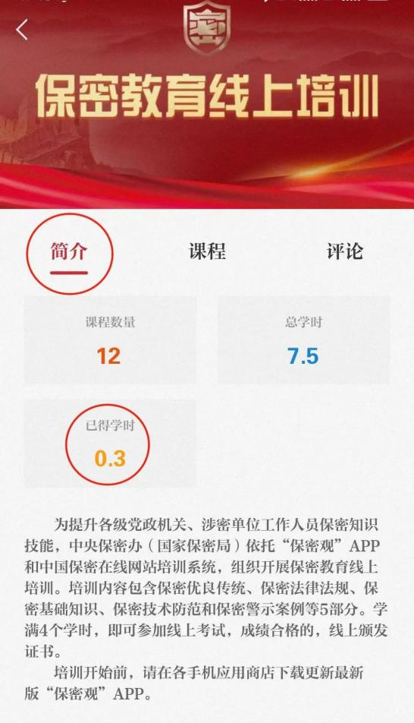
当学完4学时后，点击“考试”，参加测试。考试时间20分钟，共30道题，其中单选20道，判断10道。考试成绩满分100分，优秀90分，合格60分。如果成绩不合格，可再次进行考试。

三、证书下载

考试成绩合格，系统将自动生成证书。点击“证书”，可将其下载保存至手机，自行打印。
